北京市昌平临川育人学校2018届高三12月月考
地 理 试 题
- 选择题（每小题2 分，共44 分）
冰壶是深受加拿大人喜爱的一项运动。冰壶为圆壶状，由一种苏格兰天然花岗岩制成。
1．制作冰壶的材料可能来自下图中的

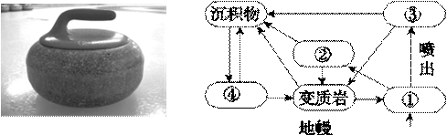
A．① B． ② C．③ D．④
科考人员在河西走廊发现了一种类似于蜂巢的地貌，裸露在外的花岗岩千疮百孔，距今已有上亿年，周围有4～5亿年之前形成的沉积岩，下图是该地区地质剖面图。读图完成2—3题。
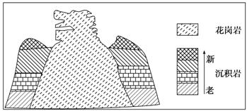
2．形成“蜂巢”的地质作用是（ ）
A．流水侵蚀 B．风力侵蚀 C．冰川侵蚀 D．流水沉积
3．此处地貌的形成过程是（ ）
A．沉积—岩浆侵入—地壳抬升—外力侵蚀 B．沉积—地壳抬升—外力侵蚀—岩浆喷出
C．岩浆喷出—沉积—外力侵蚀—地壳抬升 D．岩浆侵入—沉积—地壳抬升—外力侵蚀
北京时间2014年4月2日7时46分45秒，智利西北部附近海域发生里氏8.2级地震，震源深度10公里。图8为“智利地震震中位置示意图”。据此完成4～6题。
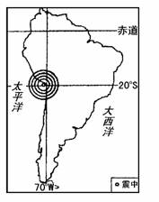
4．此次地震的震源位于
A．岩石圈 B．软流层 C．下地幔 D．外核
5．该地震发生源于
A．火山喷发 B．地层塌陷 C．板块张裂 D．板块挤压
6．目前．智利防御地震灾害的有效措施是
A．加大投入，增加快速运载工具 B．加强科研，提高预报的准确率
C．加强宣传，提高防灾减灾意识 D．加固岩体，提高抗震防塌标准
右图为漫画《枯萎的外表，强大的内心》。回答下列问题7-8小题。
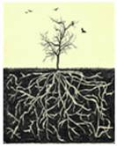
7．漫画中植物揭示出当地自然地理环境的主要特征是（ ）
A.地形平坦 B.生物丰富 C.气候干旱 D.地下水丰富
8．在图示环境中发育的土壤，其主要特点是（ ）
A.腐殖质含量高 B.水分含量高 C.有机质含量高 D.相对较为贫瘠
9、图示地理环境的演化过程主要体现了 ( )
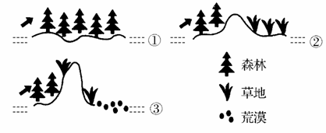
A．地理环境的整体性 B．地理环境的差异性 C．地理环境的稳定性 D．地理环境的复杂性
读下图，a、b、c分别表示0～14岁、15～64岁、65岁以上三种年龄人数所占总人口比重。据此回答10--11题。
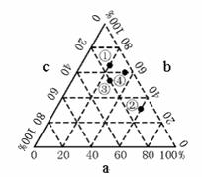
10.图中①②③④四个国家中，人口增长最快是
A、① B、② C、③ D、④
11.图中③国65岁以上年龄人数所占总人口比重大小及应采取的相应正确措施是
A、20％ 鼓励生育 B、15％ 采取移民政策
C、60％ 计划生育 D、30％ 鼓励人员出国
12、下图为“某国人口自然增长率随时间变化示意图”，下列说法正确的是
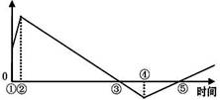
A．②时是经济水平最高的时期 B．③到⑤期间，人口的数量不断减少
C．④时人口变化幅度最小，人口总量稳定 D．①到⑤期间，④时人口问题最不突出
图1表示近20年来我国人口的变化情况。读图完成13～14题。
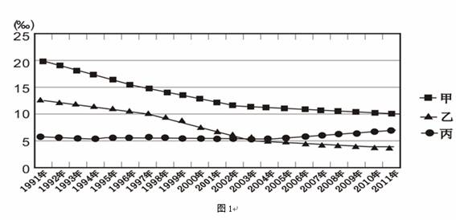
- 甲、乙、丙分别表示人口的（ ）
A．出生率 死亡率 自然增长率 B．死亡率 自然增长率 出生率
C．死亡率 出生率 自然增长率 D．出生率 自然增长率 死亡率
14．有关我国现阶段人口的叙述，正确的是
A．人口增长模式为传统型 B．老龄化现象日趋明显
C．劳动力短缺 D．大量人口向西部地区迁移
读“甲城市人口增长率曲线图”和“乙地区人口自然增长率随时间变化曲线图”,回答14～15题。
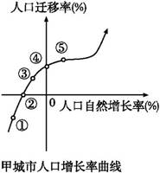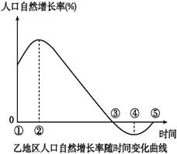
15. 甲城市人口呈现正增长的开始时期是
A. ① B. ② C. ③ D. ④
16. 如果只考虑人口的自然增长,关于乙地区人口数量变化的说法正确的是
A. ①时人口数量比③时多 B. ④时人口数量达最小值
C. ②时人口数量达最大值 D. ③时人口数量达最大值
下图是台湾1951年、1991年和2031年（预测） 的人口金字塔图。读图回答16～17题。
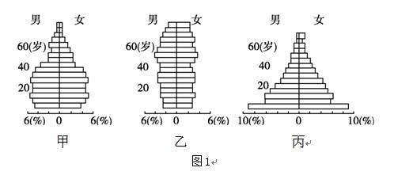
17. 图中甲、乙、丙依次表示
A.1951年、1991年、2031年 B.1991年、2031年、1951年
C.2031年、1991年、1951年 D.2031年、1951年、1991年
18. 从1951年到1991年的人口变化过程能够明显反映台湾省人口
A.出生率下降 B.平均寿命延长，男性长于女性
C.死亡率不断上升 D.平均寿命缩短，女性长于男性
下图1为“我国2008年某市人口出生率和死亡率状况图”，图2为“我国不同阶段人口增长状况图”，读图回答19-20题。
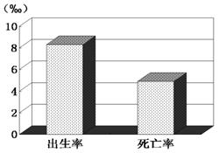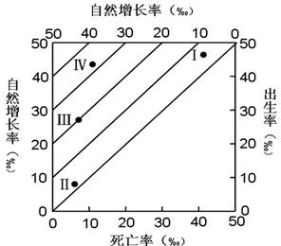
图1 图2

19．关于图1中所示城市人口自然增长特点的叙述正确的是（ ）
A．高出生率、高死亡率 B．人口数量增长较缓
C．人口数量呈下降趋势 D．高出生率、低死亡率

20．图1所示城市人口自然增长状况最接近图2中的（ ）
A．Ⅰ阶段 B．Ⅱ阶段 C．Ⅲ 阶段 D．Ⅳ阶段
下图为亚洲两区域略图。读图完成21-22题。
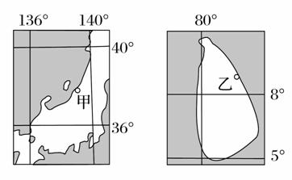
21. 甲、乙两地冬季降水较多，共同的影响因子有
①太阳辐射 ②大气环流 ③下垫面 ④暖流
A. ①② B．②③ C． ③④ D．①④
22. 甲、乙两地所在区域的主要粮食作物相同，但耕作制度差异较大，主要影响因素是
A. 热量 B．降水 C． 市场 D．政策

二、综合题（56分）
23、某大学地理系科考队暑假期间对庐山及图示地区进行了地质、地貌、水文等野外考察。据此完成下列问题。（18分）
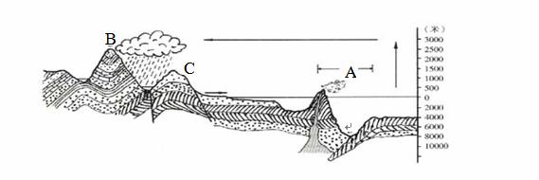
（1）出发前老师提示：“此次考察要注意安全，特别是A区域常常出现火山喷发、地震等地质灾害”，请你帮助解释其中的原因。（3分）
（2）考察中，同学们发现庐山地质构造与图中A、B、C、三地中的 非常相似。（1分）试说出原因。（2分）
（3）当同学们到达B山山麓地带休息时，老师要求对照“我国东部某地海陆分布剖面示意图”，说出B处地貌形态形成的原因。（2分）
（4）同学们在攀登B山中，依次观察到的自然植被可能是常绿阔叶林、___________、山地针阔混交林、___________、高山草甸。（2分）同学们到达B山顶时，发现从山下带来的密封食品包装袋鼓起来了。请你解释其原因。（2分）
- 在撰写《考察报告》时，甲、乙两位同学对“天山山地自然植被自下而上的变化与他们在火车上看到的自徐州到吐鲁番的植被变化”这一现象的解释持不同的观点。甲同学认为：这种现象体现了同一种地域分异规律，成因也完全相同；而乙同学则认为：这种现象体现了不同的地域分异规律，成因也不相同。
你赞成谁的观点？请说明理由。（4分）
24、下图是“北纬30°附近我国东部某地1949年和2012年的土地利用变化示意图”，读图回答下列问题。(14分)
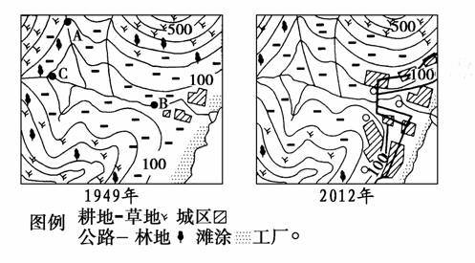
(1)图中A、B两处河谷有何区别？原因是什么？
(4分)
(2)C处典型的流水地貌类型为 ，分析其成因
。(3分)
(3)分析图示地区2012年与1949年农业用地的明显变化及对地貌带来的影响
。(3分)
(4)从图示聚落分布看，该地区聚落分布的主要特点是 ，原因是
(4分)
25、下图为“亚欧大陆部分自然带分布模式图”，读后完成下列要求。(共14分)
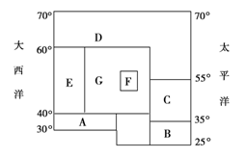
（1）字母表示的自然带名称分别是：A__________，C__________，D__________，F__________。
（2）图中各自然带中，__________和__________(填字母)的自然带名称相同，但对应的气候类型不同；_________和_________(填字母)自然带名称不同，但对应的气候类型相同。
（3）自然带由A→E→D反映了陆地环境的___________________地域分异规律；E→G→F→G→C反映了陆地环境的___________________地域分异规律。
（4）自然带D在大陆东部向南延伸的主要原因是____________；在大陆西部其南界比东部偏北的主要原因是________________。
（5）图中各字母代表的自然带中，南半球缺失的是_________________(填字母)，原因是_________________________。
26、读“人口增长模式及其转变示意图”，完成下列问题。（10分）
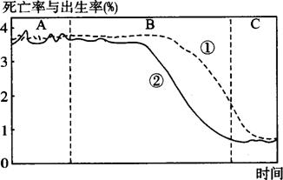
(1)、图中曲线①②，表示人口出生率的是 ，
可见人口增长模式是由 、 和 三项指标共同构成的。
(2)、图中A、B、C三时段与三种人口增长模式有对应关系： （6分）
A时段人口增长模式是 ，B是 ，C是 。
参考答案

一、选择题
1-10：BBAAD CCDAB 11-20：ABDBC DBABB 21-22：BA
一、综合题

1、（1）位于大陆板块与大洋板块的碰撞边界处，地壳运动活跃。（3分）
（2） C地（1分） 位于断层相对上升的一侧。（2分）
（3）向斜槽部受挤压，物质坚实不易被外力侵蚀，反而成为山岭（2分）。
（4）山地落叶阔叶林；山地针叶林；（2分）山上气压降低，压强减小。（2分）
（5） 乙同学的观点正确（1分）。因为天山山地自然植被自下而上的变化是遵循了陆地自然带的垂直地带性规律。成因是：在高山地区，从山麓到山顶的水热状况随着高度的增加而变化，从而形成自然带的垂直地带性。自徐州到吐鲁番的植被变化遵循了陆地自然带的经度地带性规律。经度地带性的产生受水分条件的影响较大，同时也受温度条件的影响。（3分）
2、 (1)A处位于支流上游，河流以下蚀和溯源侵蚀为主，河谷呈“V”型。B处位于河流下游，河流侧蚀作用加强，河谷展宽，河床横剖面呈“U”型（4分） (2)冲积扇 河水流出谷口，地势趋于平缓，水道变宽，水流速度放慢，河流搬运的物质逐渐堆积形成（3分） (3)2012年与1949年比较，林地减少，耕地增加，会造成水土流失加剧，河口三角洲面积扩大（3分） (4)沿河、沿海岸分布 地形平坦，土壤肥沃，水资源丰富，河网密布，有便捷的内河航运和海上运输，适宜聚落的发展（4分）
3、（1）亚热带常绿硬叶林带 温带落叶阔叶林带 亚寒带针叶林带 温带荒漠带
（2）C E（顺序可调换） F G（顺序可调换）
（3）从赤道到两极的 从沿海向内陆的
（4）受冬季风和千岛寒流影响 受北大西洋暖流的影响
（5）D 在南半球该纬度几乎没有大陆
4、 (1).  、 出生率 ， 死亡率 ，自然增长率。（4分）
(2). 原始型 ， 传统型 ； 现代型 。（6分）

欢迎访问“高中试卷网”——http://sj.fjjy.org

